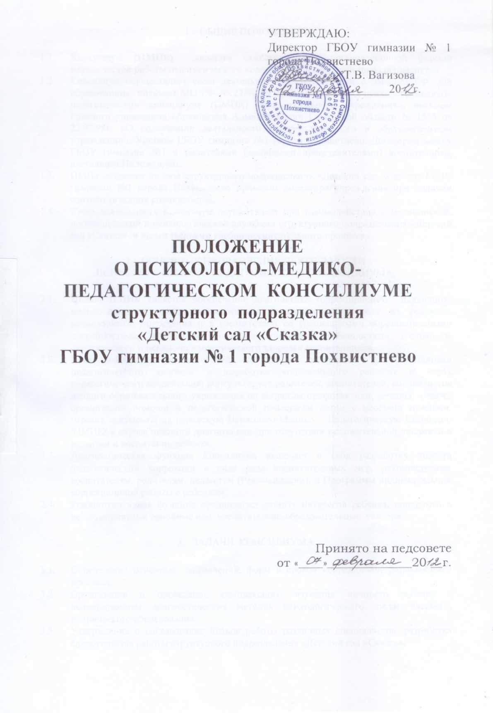

- ОБЩИЕ ПОЛОЖЕНИЯ

  - Консилиум (ПМПк) является самостоятельной организационной формой методической работы педагогического коллектива и взаимодействия специалистов.
  - Консилиум осуществляет свою деятельность в соответствии с Законом РФ «Об образовании», письмом МО РФ № 27/901-6 от 27.03.2000г. «О психолого–медико–педагогическом консилиуме (ПМПК) образовательного учреждения», письмом Главного управления образования Администрации Самарской области № 1515 от 22.07.98г. «О содержании деятельности педагога-психолога в образовательном учреждении», Уставом ГБОУ гимназии №1 города Похвистнево, Договором между ГБОУ гимназии №1 и родителями (законными представителями) воспитанника, настоящим Положением.
  - ПМПк создается на базе структурного подразделения «Детский сад «Сказка» ГБОУ гимназии №1 города Похвистнево приказом директора учреждения при наличии соответствующих специалистов.
  - Свою деятельность Консилиум осуществляет при взаимодействии с медицинской, логопедической и психологической службами структурного подразделения «Детский сад «Сказка» и всеми звеньями учебно-воспитательного процесса.

- ОСНОВНЫЕ НАПРАВЛЕНИЯ ДЕЯТЕЛЬНОСТИ
ПСИХОЛОГО-МЕДИКО-ПЕДАГОГИЧЕСКОГО КОНСИЛИУМА.

  - Целью ПМПк является обеспечение диагностико–коррекционного психолого–медико–педагогического сопровождения воспитанников, исходя из реальных возможностей учреждения и в соответствии со специальными образовательными потребностями, возрастными и индивидуальными особенностями, состоянием соматического и нервно-психологического здоровья воспитанников.
  - Психолого–медико–педагогический консилиум собирается для постановки педагогического диагноза и выработки коллективного решения о мерах педагогического воздействия; консультирует родителей, воспитателей, специалистов данного образовательного учреждения по вопросам профилактики, лечения, а также организации помощи и педагогической поддержки детям с особыми нуждами; готовит документы на городскую Психолого-Медико – Педагогическую Комиссию /ПМПК/ в случае неясного диагноза или при отсутствии положительной динамики в развитии и воспитании ребенка.
  - Диагностическая функция Консилиума включает в себя разработку проекта педагогической коррекции в виде ряда воспитательных мер, рекомендуемых воспитателям, родителям, педагогам (Рекомендации), и Программы индивидуальной коррекционной работы с ребенком.
  - Реабилитирующая функция предполагает защиту интересов ребенка, попавшего в неблагоприятные семейные или воспитательно-образовательные условия.

- ЗАДАЧИ КОНСИЛИУМА

  - Определение основных направлений, форм и сроков коррекционно-развивающего процесса.
  - Организация и проведение комплексного изучения личности ребенка с использованием диагностических методик психологического, педагогического, клинического обследования.
  - Утверждение и согласование планов работы различных специалистов, разработка единого плана работы структурного подразделения «Детский сад «Сказка».
  - Кроме указанных основных задач Консилиум может решать и другие, имеющие более конкретную направленность и реализующиеся в различных видах деятельности сотрудников структурного подразделения «Детский сад «Сказка».

- ОРГАНИЗАЦИЯ РАБОТЫ КОНСИЛИУМА
И ДОКУМЕНТАЦИЯ.

  - Обследование ребенка специалистами ПМПк осуществляется по инициативе родителей (законных представителей) или сотрудников структурного подразделения «Детский сад «Сказка» с согласия родителей (законных представителей) на основании Договора между ДОУ и родителями (законными представителями) воспитанника.
  - Заседания консилиума подразделяются на плановые (не реже одного раза в квартал) и внеплановые и проводятся под руководством председателя.
  - Организация заседаний проводится в два этапа. На первом, подготовительном, этапе осуществляется сбор предварительных диагностических данных, которые необходимо уточнить и дифференцировать на заседании. На втором, основном, этапе проводится заседание консилиума, на которое приглашаются родители (законные представители).
  - По данным обследования каждым специалистом, участвовавшим в обследовании и коррекционной работе с ребенком, составляется Представление (Заключение) на ребенка и Рекомендации (медицинские, психологические, логопедические и педагогические), которые предоставляются на заседании Консилиума.
  - Процедурная схема заседания включает следующее:
- организационный момент;
- заслушивание характеристики, представлений (заключений) специалистов, их дополнение со стороны ведущего специалиста, медсестры, других членов Консилиума;
- собеседование с родителями (законными представителями);
- постановка педагогического диагноза;
- обмен мнениями и предложениями по коррекции развития;
- выбор оптимальных для данного ребенка образовательных программ;
- выработка Рекомендаций;
  - Результаты обследования и динамического наблюдения фиксируются логопедом /психологом/ в Протоколе первичного обследования ребенка.
  - Протокол первичного обследования, Представления, Заключения и Рекомендации специалистов, коллегиальное Заключение и Программа специальной коррекционной помощи являются составной частью Журнала комплексного динамического наблюдения за ребенком (ведется логопедом /психологом/ - членом ПМПк).
  - По результатам первичного комплексного обследования ребенка специалистами - членами ПМПк разрабатываются Рекомендации и Программы индивидуальной коррекционной работы с ребенком. Выбор первоочередных коррекционных задач и оптимальных путей их решения также фиксируется в Журнале комплексного динамического наблюдения за ребенком.
Заключения и Рекомендации специалистов, коллегиальное Заключение и Программа специальной коррекционной помощи ребенку доводится до сведения родителей (законных представителей) в доступной для понимания форме.
Для разрешения конфликтных и спорных вопросов специалисты ПМПк рекомендуют родителям (законным представителям) обратиться в Психолого – Медико – Педагогическую комиссию (ПМПК).
На основании проведенного обследования детей группы, анализа диагностических работ специалисты Консилиума разрабатывают Программу фронтальной коррекционно - развивающей работы.
На последнем в учебном году заседании Консилиума рассматриваются результаты коррекционной работы, специалисты составляют Заключения, педагоги – Психолого-педагогическую характеристику на каждого ребенка.

- СОСТАВ КОНСИЛИУМА.

  - В состав постоянных членов Консилиума по приказу директора гимназии №1 вводятся заведующий структурным подразделением «Детский сад «Сказка», методист (председатель Консилиума), учитель-логопед, педагог-психолог, медсестра, музыкальный руководитель, воспитатели, имеющие опыт коррекционной работы.
  - Состав Консилиума достаточно гибок, он включает в себя постоянных и временных членов. Постоянные члены Консилиума присутствуют на каждом заседании, участвуют в подготовке, последующем контроле за выполнением рекомендаций.
  - Специалисты ПМПк выполняют работу в рамках основного рабочего времени по индивидуальному плану работы, составленному в соответствии с реальным запросом на обследование детей.
  - Руководитель Консилиума осуществляет общее руководство коррекционно-педагогической работой коллектива, обеспечивает преемственность в работе педагогов: воспитателей, логопеда, психолога, семьи и школы; организует проверку и систематическое обсуждение эффективности работы Консилиума.
Председатель ПМПк ставит в известность родителей (законных представителей) и специалистов ПМПк о необходимости обсуждения проблемы ребенка и организует подготовку и проведение заседания ПМПк. Заведующий структурным подразделением «Детский сад «Сказка» отвечает за общие вопросы организации заседаний: обеспечивает их систематичность, формирует состав членов Консилиума для очередного заседания, состав родителей, приглашаемых на заседание.
  - Обследование ребенка проводится каждым специалистом ПМПк индивидуально с учетом реальной возрастной психофизической нагрузки ребенка.
  - Медсестра информирует о состоянии здоровья ребенка, его возможностях; по рекомендации Консилиума обеспечивает его направление на консультацию к специалистам (психоневрологу, детскому психиатру, окулисту, отоларингологу и т.д.). В ходе Консилиума дает рекомендации по режиму жизнедеятельности ребенка.
  - В обязанности логопеда входит информирование специалистов Консилиума об особенностях речевого развития воспитанника, разработка Программ фронтальной коррекционно-развивающей работы; ведение документации Консилиума (Журнала комплексного динамического наблюдения за ребенком).
  - В обязанности практического психолога входит: углубленное изучение особенностей интеллектуального развития детей, личностных и поведенческих реакций; оказание методической помощи логопеду, воспитателям в оценке интеллектуального развития ребенка, основных качеств его личности, вскрытии проблем самооценки, мотивации, особенностей познавательных и иных интересов, эмоциональной сферы; построение совместной программы действий, направленной на развитие определенных качеств или на устранение выявленных трудностей и недостатков развития и разработка коррекционных Программ индивидуального развития ребенка.
  - Специалисты-консультанты приглашаются по мере необходимости из Центра диагностики и консультирования для непосредственного наблюдения за детьми и помощи в принятии правильного решения.
  - Воспитатель общей группы дает ребенку характеристику, формулирует в обобщенном виде смысл трудностей в его воспитании и обучении, активно участвует в собеседовании с родителями и самим воспитанником.
  - Воспитатель коррекционной группы совместно со специалистами составляет план коррекционно-развивающей деятельности с воспитанниками группы.

